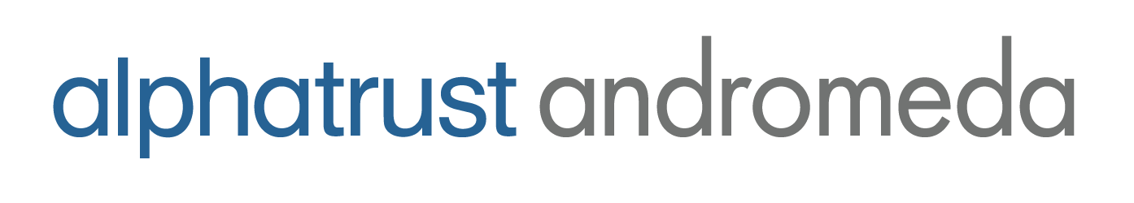

**Ανακοίνωση αγοράς ιδίων μετοχών**

Η Εταιρία ALPHA TRUST-ΑΝΔΡΟΜΕΔΑ Α.Ε.Ε.Χ. ενημερώνει το επενδυτικό κοινό, ότι σε εκτέλεση της από 03.05.2022 απόφασης της Τακτικής Γενικής Συνέλευσης των μετόχων της και της από 05.05.2022 απόφασης του Διοικητικού της Συμβουλίου και σύμφωνα, με το άρθρο 49 του N. 4548/2018, όπως τροποποιήθηκε και ισχύει, κατά τη συνεδρίαση της 27ης Νοεμβρίου 2023, προέβη, μέσω της EUROBANK EQUITIES, σε αγορά 855 ιδίων μετοχών, με μέση τιμή κτήσης 6,44 ευρώ ανά μετοχή, συνολικής αξίας 5.515,01 ευρώ.

Μετά και τις ανωτέρω αγορές, η Εταιρία κατέχει 160.390 ίδιες μετοχές, με μέση τιμή κτήσης 6,42 ευρώ ανά μετοχή, ποσοστό 4,48% του συνόλου των μετοχών της Εταιρίας.

Κηφισιά, 28 Νοεμβρίου 2023